**26.06.2024г.**

**Квест-игра «Мы – здоровое поколение»**

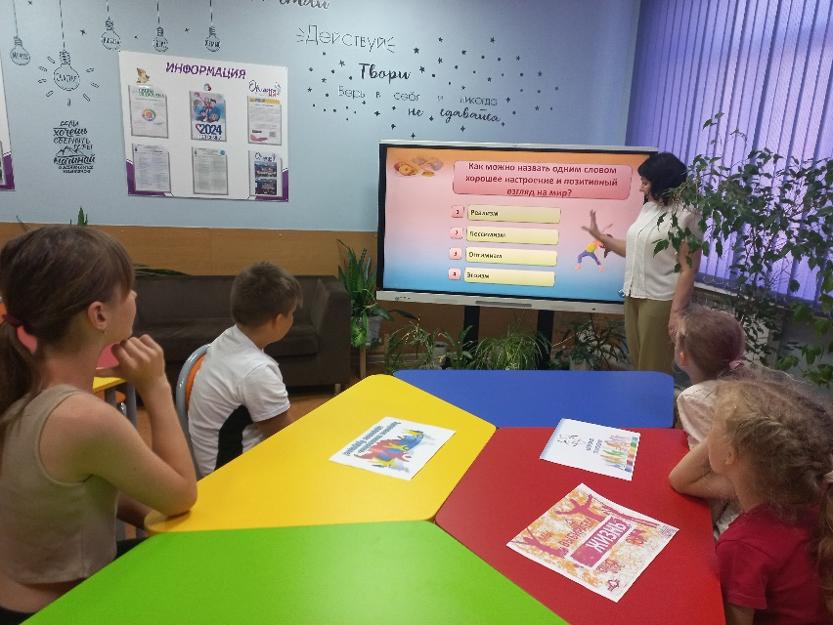В рамках плана антинаркотических мероприятий в МБОУ СОШ№4 26 июня для учащихся 5 классов прошла квест-игра «Мы - здоровое поколение». Целью квеста является создание условий для популяризации здорового образа жизни и законопослушного поведения среди обучающихся.

Ребята организовали две команды и им нужно было пройти задания. На данных заданиях учащиеся должны были презентовать здоровую личность, отвечать на вопросы, связанные с профилактикой наркомании и здорового образа жизни, отгадывать зашифрованные фразы – лозунги по отказу от вредных привычек.

Квест-игра получилась насыщенная, увлекательная, а главное, она ещё раз заставила учащихся задуматься о ценности здорового образа жизни.

Советники директора по воспитанию старались сформировать у ребят ответственность за своё здоровье и будущее, убедить в необходимости здорового образа жизни.

